**第七章 傅里叶变换**

**习题详解**

1、则



 







。

2、其中则

。

3、









 

则

，

。

4、则



因而 



故 。

5、（1），而；

（2），而；

（3），而；

（4），而。

6、；



7、（1）F，由相似性得F ；

（2）由相似性得F ；

（3）由微分性得F ；

（4）由微分性得F ；

（5）由微分性得F ；

（6）由相似性、位移性得F F。

8、F

，

则 。

9、（1）F





若，令，则；

若，令，则；

因此，；

（2），则

 ，

故；

（3）F。

10、，在图中分别给出了

的图形。

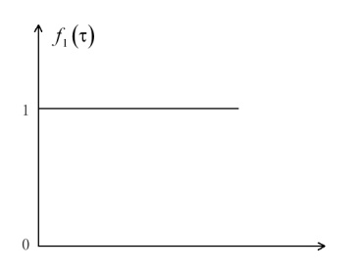 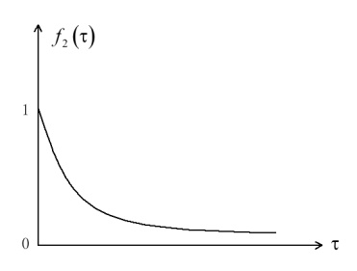 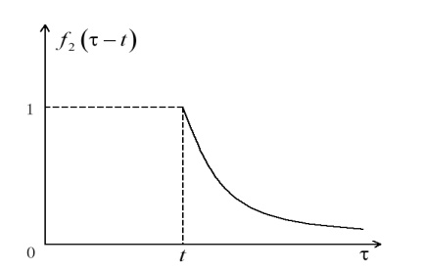

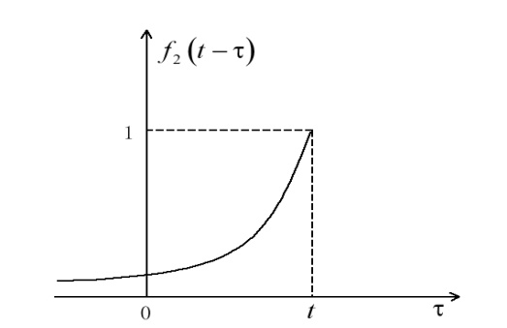 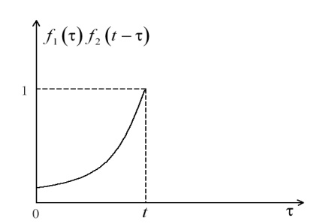

从图中可以看出，的区间在时为，因此

。

11、（1）；

（2），按定义易证得；

（3）

 （为常数）。

12、若，则





则 。

13、由正弦傅氏逆变换

，

于是由正弦傅氏变换得

（详见习题七第4题）。